discard - отказаться от изменений до commita

reverent - вернуться назаз. делает откат всего coomit и это новый commit

reset - удаляет коммиты безвозвратно. И надо ставить 3-ю галку

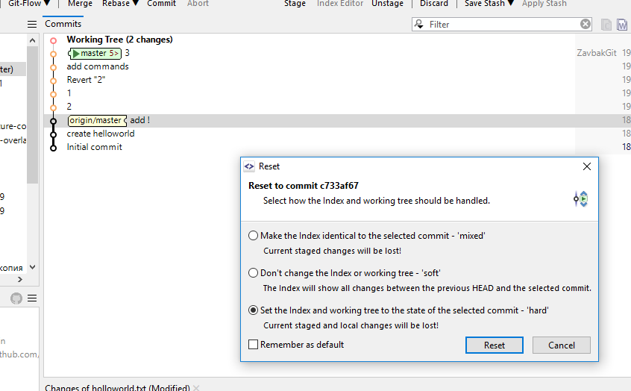

Mearge – надо находиться в ветке куда и делаем merge откуда. Делаем create merarge commit

1. Тоесть создаем фичу ветку
2. В ней работаем
3. Потом в нее (фичу) делаем merge из master (вдруг там тоже кто то что то делал)
4. Переходим в master и делаем mearge c фичей
5. Потом можем удалить фича ветку

При конфликтах, открываем редактор и редактируем. Это когда сливаем фичу с мастером.

Потом при слиянии мастера с фичей проблем небудет

Можно commit только на определенные файлы – ВАУ!

Комманда cherry-pic – мердж только с определенным коммитом